附件1

参会回执

（以下两种方式任选一种即可）

一、扫描以下二维码填写

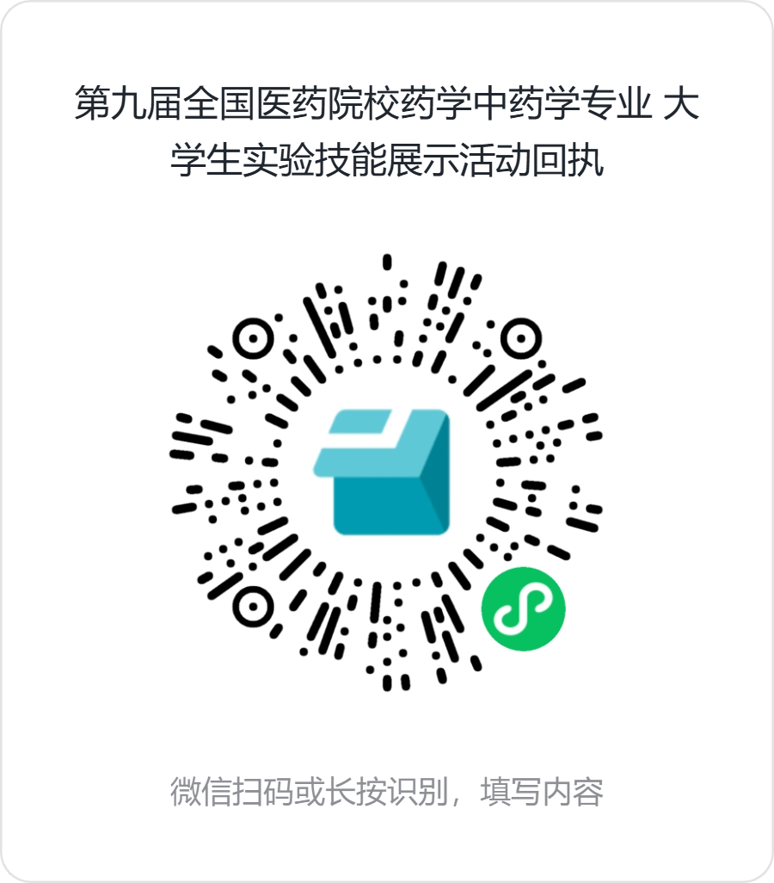

二、填写以下回执发送至会务组邮箱：[yxxkz@cpu.edu.cn](mailto:yxxkz@cpu.edu.cn)

|  |  |  |  |  |  |  |
| --- | --- | --- | --- | --- | --- | --- |
| 学校名称 | |  | | | | |
| 实验中心名称 | |  | | | | |
| 拟预定酒店名称 | |  | 房间数量 | （）间单间（）间标间 | | |
| **带队老师（行数不够请自行添加）** | | | | | | |
| 序号 | 姓名 | 性别 | 职务 | | 联系电话 | 邮箱 |
| 1 |  |  |  | |  |  |
| 2 |  |  |  | |  |  |
| 3 |  |  |  | |  |  |
| **参赛（观摩）学生（行数不够请自行添加）** | | | | | | |
| 序号 | 姓名 | 性别 | 联系方式 | | 备注参赛/观摩 | |
| 1 |  |  |  | |  | |
| 2 |  |  |  | |  | |
| 3 |  |  |  | |  | |
| 拟报到  时间 |  |  | 拟离会日期 | |  | |
| **联系人** |  | **手机** |  | | **邮箱** |  |
| 发票抬头（开发票必填项） | | |  | | | |
| 社会信用代码（开发票必填项） | | |  | | | |

附件2

报到、活动地点及交通指引

一、报到地点和活动地点

报到地点为各参赛队伍入住酒店。报到酒店由会务组统一预订安排，若入住酒店过于集中导致房间不够，会务组将进行调整。为便于会务安排，请各校尽快填写会议回执，并选择入住酒店（如需拼房，请在回执中注明）。

活动地点：中国药科大学江宁校区，地址：南京市江宁区龙眠大道639号。

表1：住宿酒店地址及联系电话

|  |  |  |  |  |
| --- | --- | --- | --- | --- |
| **酒店名称** | **地址及联系方式** | **价格** | **标间**  **数量** | **大床**  **数量** |
| 南京鲁能美高梅美荟  酒店 | 南京市江宁区格致西路99号，  电话：025-51186999 | 380元  （单早） | 25 | 25 |
| 南京海院世纪缘国际  邮轮酒店 | 南京市江宁区大学城格致路309号，电话：025-52691818 | 339元  （含早） | 70 | 25 |
| 南京荟枫酒店 | 南京市江宁区天元东路288号景枫大厦2号楼，  电话：025-52160288 | 238元大床  （单早） | 56 | 90 |
| 288元标间  （双早） |
| 南京K Hotel | 南京市江宁区天元东路288号，  电话：025-52165688 | 238元大床  （单早） | 15 | 86 |
| 288元标间  （双早） |

二、交通指引

**南京站-南京鲁能美高梅美荟酒店：**

可乘坐地铁1号线（中国药科大学方向）至南京交院（1号口出）。

**南京站-南京海院世纪缘国际邮轮酒店：**

可乘坐地铁1号线（中国药科大学方向）至南京交院站（1号口出）。

**南京站-南京荟枫酒店、南京K Hotel：**

可乘坐地铁1号线（中国药科大学方向）至天印大道站（2号口出）。

**南京南站-南京鲁能美高梅美荟酒店：**

可乘坐地铁1号线（中国药科大学方向）至南京交院（1号口出）。

**南京南站-南京海院世纪缘国际邮轮酒店：**

可乘坐地铁1号线（中国药科大学方向）至南京交院站（1号口出）。

**南京南站-南京荟枫酒店、南京K Hotel：**

可乘坐地铁1号线（中国药科大学方向）至天印大道站（2号口出）。

**南京禄口机场-南京鲁能美高梅美荟酒店：**

可在禄口机场（东南入口）乘坐地铁S1号线（机场线）（往南京南站方向）至吉印大道地铁站，站内换乘地铁5号线（方家营方向）至竹山路地铁口，换乘地铁1号线（中国药科大学方向），至南京交院（1号口出）。

**南京禄口机场-南京海院世纪缘国际邮轮酒店：**

可在禄口机场（东南入口）乘坐地铁S1号线（机场线）（往南京南站方向）至吉印大道地铁站，站内换乘地铁5号线（方家营方向）至竹山路地铁口，换乘地铁1号线（中国药科大学方向），至南京交院（1号口出）。

**南京禄口机场-南京荟枫酒店、南京K Hotel：**

可在禄口机场（东南入口）乘坐地铁S1号线（机场线）（往南京南站方向）至吉印大道地铁站，站内换乘地铁5号线（方家营方向）至竹山路地铁口，换乘地铁1号线（中国药科大学方向），至天印大道（2号口出）。